ULTRASONİC KESME VE KOAGÜLASYON CİHAZI EL TUTACI

1. Orijinal ambalajında olmalıdır.
2. Handpiece, piezoelektrik disklerden oluşmuş akustik transdüşer sayesinde, elektrik enerjisini mekanik enerjiye ( saniyede 55,500 titreşim ) çevirir.
3. Handpiece’in ucunda, probların bağlandığı bir ağız olmalıdır.
4. Ağız, transdüserin yarattığı mekanik titreşimi artırarak proba vermelidir.
5. Kablonun ucunda, handpiece’in jeneratöre bağlanmasını sağlayan bir çıkis olmalıdır.
6. Kablo, ameliyat sırasında kullanım kolaylığına sahip olmalı ve ameliyat masasına ulaşım sorunu çıkarmamalıdır. Bu amaçla en az 3,2 m uzunluğunda olmalıdır.
7. ETO sterilize edilebilmelidir.
8. İnce tutacı en az 95 prosedür kullanımlık olmalıdır.
9. İstenildiğinde temizleme ve dekontaminasyon amaciyla sivi solüsyona birakilabilmelidir.
10. Elden aktivasyon adaptörü ve handpiece, yarı disposible olmalıdır.
11. İmalatçının Türkiye’deki kuruluşuna verilen apostil kaşeli satış yetki belgesi teklif ile birlikte hastane idaresine verilmelidir.
12. Ürünün üzerinde imalatçı firma tarafından onaylı Türkçe kullanım kavuzları bulunmalıdır.
13. Üretici firmadan alınan ürünün üretici firma tarafından garanti edildiğine dair apostil kaşeli garanti belgesi sunulmalıdır.

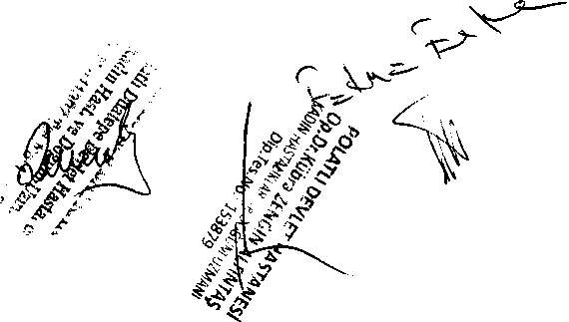

Ürün steril ambalajlarda olmalıdır.

* Ambalaj üzerinde marka, miat, kod, sterilizasyon bilgileri yazılı olmalıdır.
* 90-120cc arası şişirilebilme kapasitesi olmalıdır. Şaline sıvı kullanılabilmelidir.
* İstendiğinde söndürülebilmelidir.
* Mevcut reusable handle’a takılabilmelidir.

Servikal kap ile sıkıştırılabilmelidir.

* Ürün medikal slikondan üretilmiş olmalıdır.

Balon gövde ile şişirme boşaltma line’ı kombine olmalıdır.

CE belgesi olmalıdır.

Üretim tarihinden itibaren 2 yıl miatlı olmalıdır. Etilen oksit ile steril edilmiş olmalıdır.

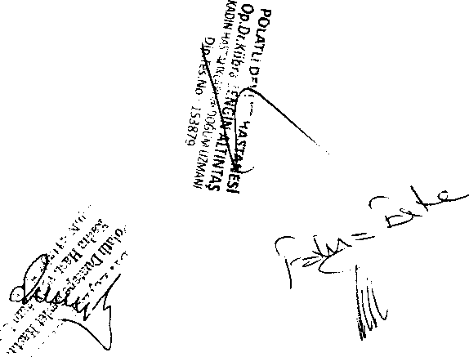

1. Ürünler steril ambalajlarda olmalıdır.
2. Ambalaj üzerinde marka, miat, kod numarası yazılı olmalıdır.
3. Altı değişik renkte üretiliyor olmalıdır.
4. Sarı renkli, 5,lmm çapında, 3,75 cm çalışma mesafeli slikon balonlu, travma yapmayacak dizayna sahip, aynı marka manipülatör handle’ a takılabilen, manipülatör ucu olmalıdır. Şişme ayarı yapılabilmelidir. Söndürülebilmelidir.
5. Eflatun renkli, 5,1 mm çapında, 6 cm çalışma mesafeli slikon balonlu, travma yapmayacak dizayna sahip, aynı marka manipülatör handle’ a takılabilen, manipülatör ucu olmalıdır. Şişme ayarı yapılabilmelidir. Söndürülebilmelidir.
6. Beyaz renkli, 6,7mm çapında, 6 cm çalışma mesafeli slikon balonlu, travma yapmayacak dizayna sahip, aynı marka manipülatör handle’ a takılabilen, manipülatör ucu olmalıdır. Şişme ayarı yapılabilmelidir. Söndürülebilmelidir.
7. Mavi renkli, 6,İram çapında, 8 cm çalışma mesafeli slikon balonlu, travma yapmayacak dizayna sahip, aynı marka manipülatör handle’ a takılabilen, manipülatör ucu olmalıdır. Şişme ayarı yapılabilmelidir. Söndürülebilmelidir.
8. Yeşil renkli, 6,7mm çapında, 10 cm çalışma mesafeli slikon balonlu, travma yapmayacak dizayna sahip, aynı marka manipülatör handle’ a takılabilen, manipülatör ucu olmalıdır. Şişme ayan yapılabilmelidir. Söndürülebilmelidir.
9. Turuncu renkli, 6,7mm çapında, 12 cm çalışma mesafeli slikon balonlu, travma yapmayacak dizayna sahip, aynı marka manipülatör handle’ a takılabilen, manipülatör ucu olmalıdır. Şişme ayan yapılabilmelidir. Söndürülebilmelidir.
10. Kurum hangi boy ve ölçülerde isterse onlar verilmelidir.
11. Steril uçlann balon şişirme, boyama kateterleri kombine olmalıdır.
12. Mevcut aynı marka Reausable handle’ a takılabilmelidir.
13. CE Belgeli olmalıdır.

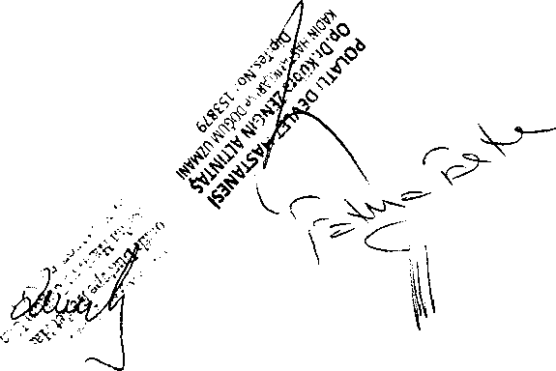

1. Tüp vucut ile uyumlu poliüretan materyalden yapılmış olmalıdır.
2. Bütün tüp boylu boyunca radyoopak olmalı ve radyografi ile görüntülenebilmelidir.
3. Tüp yüzeyi su ile temas edince aktif hale geçen kayganlaştırıcı madde ile kaplanmış olmalıdır, veya sonda ile birlikte kayganlaştırıcı jel verilmelidir.
4. Tüpün hasta vücudu dışarısında kalan kısmında Y şeklinde konnektörü bulunmalı ve aym anda hem hastanın beslenmesine,hem de tüpün suyla yıkanmasına veya ilaç tedavisine imkan sağlamalıdır.
5. Tüp lümeni içerisinde hastaya yerleştirmeyi kolaylaştırıcı bir rehber tel bulunmalıdır.
6. Tüpün hasta içerisinde sonlanan ucu açık olmalı ve en az 2 adet yan delik bulunmalıdır.
7. Tüp steril olmalı ve tekli paketler içerisinde muhafaza edilmelidir.
8. Ürün teslim tarihinden itibaren en az 2 (iki) yıl miatlı olmalı ve Ambalaj üzerinde son kullanma tarihi bulunmalıdır.
9. TITUBB kaybı olmalıdır.
10. Cihaz çok kullanımlık olmalı.
11. 1 Adet cihaz ana torbası, 1 Adet oksijen rezervuar balonu, 1 Adet oksijen rezervuar valfi, 2 Adet yetişkin maske (1 adet no:5 ve 1 adet no:4 veya 3).
12. Cihaz ana torbası, çift torbalı yapıda ve medikal silikon olmalı, verilen hava basıncını limitleyici yapıda olup uygulamadan sonra eski haline kısa sürede dönebilmelidir.
13. Balonun gel-git hacmi ortalama 1300 mİ, 02 Rezervuar hacmi ortalama 1500 mİ olmalıdır.
14. Hasta sekresyonlarının cihaz ana torbası içine kaçmasını engelleyen ve torba girişinde bulu-nunan sökülüp takılabilecek sekresyon koruyucu ve boşaltıcı aparata sahip olmalıdır.Tek yönlü güvenlik valfi'ne sahip olmalıdır.
15. Kapalı tip oksijen rezervuar balonu cihazın arkasına yerleştirilmiş ve istenildiğinde sökülüp temizlenebilecek yapıda olmalıdır.
16. Maske bağlantı konektörü 360 derece dönen bir yapıda olmalıdır.
17. Cihazın maskesi hasta sekresyonların görülebilmesi için şeffaf ve yüze tam oturacak şekilde dizayn edilmiş olmalı, hava yastıklı ve şişirme valfine sahip olmalıdır.
18. Cihazın tüm parçaları 134 C’ de buhar otoklavında sterilize edilebilmeli, temizlenme şekli kul-lanmaklavuzunda açıklanmış olmalıdır.
19. Tüm ekipmanın kolayca taşınabilmesi için sağlam bir taşıma çantası bulunmalıdır..
20. TIT UBB kaydı olmalıdır.
21. Ürün numunesi görülerek ve denenerek karar verilecektir.
22. Teklif edilen biyopsi forsepsi, çok kullanımlık olmalıdır.
23. Teklif edilen biyopsi forsepsi, otoklavlanabilmelidir.

?. Teklif edilen biyopsi forsepsi, büyük biyopsi için fenestrated çene yapısına sahip olmalıdır.

1. 1 eklif edilen biyopsi forsepsi, derin biyopsiler için elongated çene yapısına sahip olmalıdır
2. Teklif edilen biyopsi forsepsi oval kap ve iğneli olmalıdır.
3. Teklif edilen biyopsi forsepsi, x-ray de görünebilir olmalıdır.
4. Teklif edilen biyopsi forsepsi çalışma kanalı minimum 2.8 mm olan endoskoplarla kullanıma uyğüh olmalıdır.
5. Teklif edilen biyopsi forsepsi çalışma uzunluğu 1950mm olan gastroskoplarlar ve olma: bronkoskoplarla kullanıma uygun olmalıdır.

4 Tekiif olma!’ ;

ı eklif edilen biyopsi forsepsinin, son lOcmlik uç kısmının, fleksıbıl özelliğe sahip olması gerekmektedir.

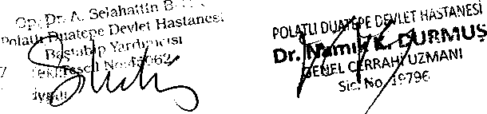

1. Temizleme fırçası, endoskopik cihazların çalışma kanallarını temizleme amaçlı kullanılmak üzere dizayn edilmiş olmalıdır.
2. Fırça çok kullanımlık olmalıdır.
3. Fırça(134°) otoklavlanabilmelidir.
4. Çalışma kanalı en az 2.0mm olan endoskoplar ile kullanıma uygun olmalıdır.
5. Temizleme fırçası çelik şaftan oluşmalı ve tek ucunda fırça bulunmalıdır..
6. Fırçanımuç kısmı, cihaza zarar vermemek amacıyla yuvarlatılmış top şekline sahip olma İrdir..
7. Fırça bronkoskopun içinde kolayca hareket edebilmelidir.

2,-iu Mı

1. Uzunluğu en az 950mm olmalıdır.

ÇOK KULLANIMLIK ENDOSKOPİK YUVARLAK KAP BİYOPSİ FORSEPSİ TEKNİK ŞARTNAMESİ Teklif edilen biyopsi forsepsi, çok kullanımlık olmalıdır.

1. 1 eklif edilen biyopsi forsepsi, otoklavlanabilmelidir.
2. Teklif edilen biyopsi forsepsinin, büyük biyopsiler için delikli ve yuvarlak çene yapısına sahip

olmalıdır.

1. Teklif edilen biyopsi forsepsi, x-ray de görünebilir olmalıdır.
2. Tfeklif edilen biyopsi forsepsi çalışma kanalı minimum 2.8 mm olan endoskoplarla kullanıma

uygun olmalıdır.

1. Teklif edilen biyopsi forsepsinin, son lOcmlik uç kısmının, fleksıbıl özelliğe sahip olması

i irkmektedir.

Ğ

o. i eklif edilen biyopsi forsepsi çalışma uzunluğu 2300mm olan kolonoskoplarlar kullanıma uygun olmalıdır.

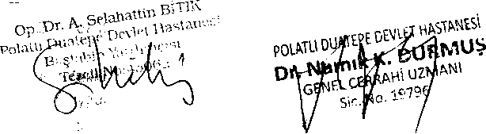

TEK KULLANIMLIK KAVRAMA BASKETİ TEKNİK ŞARTNAMESİ i

;î.‘ Tfeklif edilen kavrama basketi, tek kullanımlık ve handle ile birlikte paketlenmiş olmalıdır. I

1. Teklif edilen kavrama basketi, 6 telli ve sarmal şekline sahip olmalıdır. S

,3. Teklif edilen kavrama basketi, endoskoplarla kullanıma uygun olmalıdır. 1

1. Teklif edilen kavrama basketi rotatable olmalıdır.
2. Teklif edilen kavrama basketinin açılma genişliği 16mm olmalıdır.
3. Teklif edilen kavrama basketi çalışma uzunluğu 2750mm olmalıdır.
4. Teklif edilen kavrama basketi, yuvarlak cisimleri ve taşları kolay kavrayabilmelidir.

1 on.iit . i

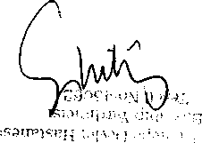

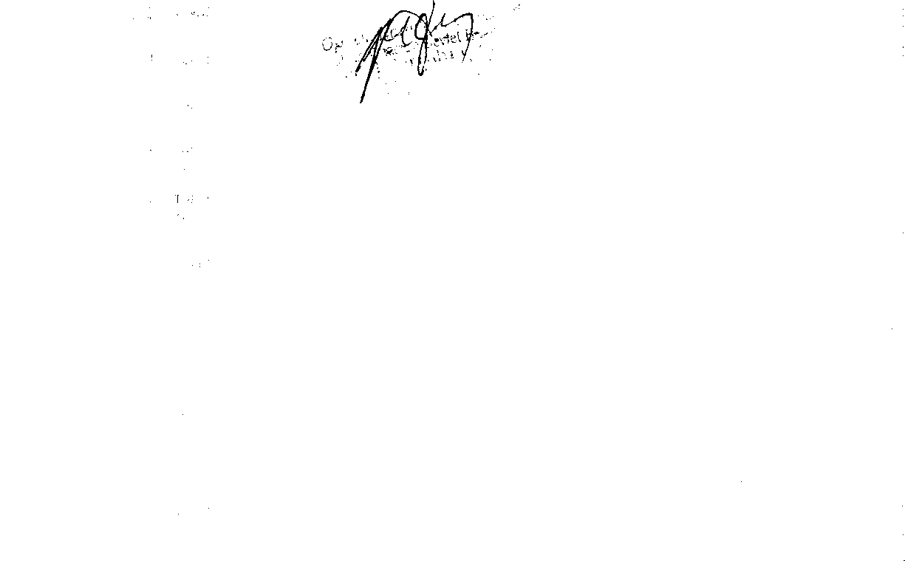

TEK KULLANIMLIK OVAL ELEKTROSURGICAL SNARE

1. Teklif edilen snare tek kullanımlık olmalıdır.
2. Teklif edilen snare 2.8 mm kanal çapında endoskoplarda kullanımauygun olmalıdır.
3. Teklif edilen snare 2300 mm uzunluğunda olmalıdır.
4. Teklif edilen snare oval loop olmalı loop açıklığı 15 mm olmalıdır.
5. Teklif edilen snare loop tel kalınlığı 0.47mm olmalıdır.
6. Teklif edilen snare sık-örgülü tel özelliği ile maksimum kogülasyon ve kontrol ; Sağlamalıdır.
7. Teklif edilen snare tutamağı üzerinde cm cinsinden ölçü işaretlemesi olmalıdır.

Teklif edilen hemostaz forsepsi, endoskopik submukozal diseksiyon işlemi sırasında hızlı ve güvenli

hemostaz sağlamalıdır.

1. Teklif edilen hemostaz forsepsi, rotasyon yapabilmelidir.
2. Teklif edilen hemostaz forsepsi, çalışma kanalı 2.8mm olan endoskoplarla kullanıma uygun

olmalıdır.

1. 1 eklif edilen hemostaz forsepsi, çalışma uzunluğu 1650mm olan endoskoplarla kullanıma uygun olmalıdır.

■ 4. ivedilen hemostaz forsepsinin küçük çene yapısı ince kolon duvarları için uygçıp.olmalıdır.

1. Teklif edilen hemostaz forsepsi tek kullanımlık olmalıdır.

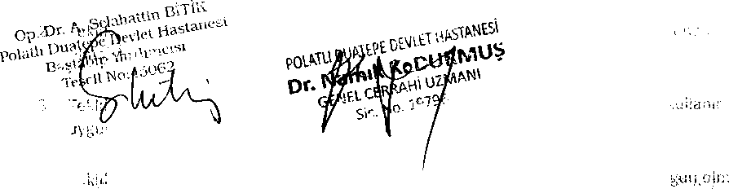

REUSABLE 5AYAKLI YAKALAMA FORCEPS(FG-46U)

Teklif edilen forceps 2.8 mm kanaldan geçebilmelidir.

Teklif edilen forceps 2300 mm uzunluğa sahip olmalıdır.

Teklif edilen forceps ağzı 20 mm açılabilmelidir Teklif edilen forceps 3 ayaklı olmalıdır.

Teklif edilen forceps ayak uçları içeriye doğru kıvrık olmalıdır. Teklif edilen forceps steril pakette olmalıdır.

Teklif edilen forceps 134 derece otokılava girebilmelidir. Teklif edilen forceps enjeksiyon kanalı bulunmalıdır.

